Amicale des Bretons de Mayotte
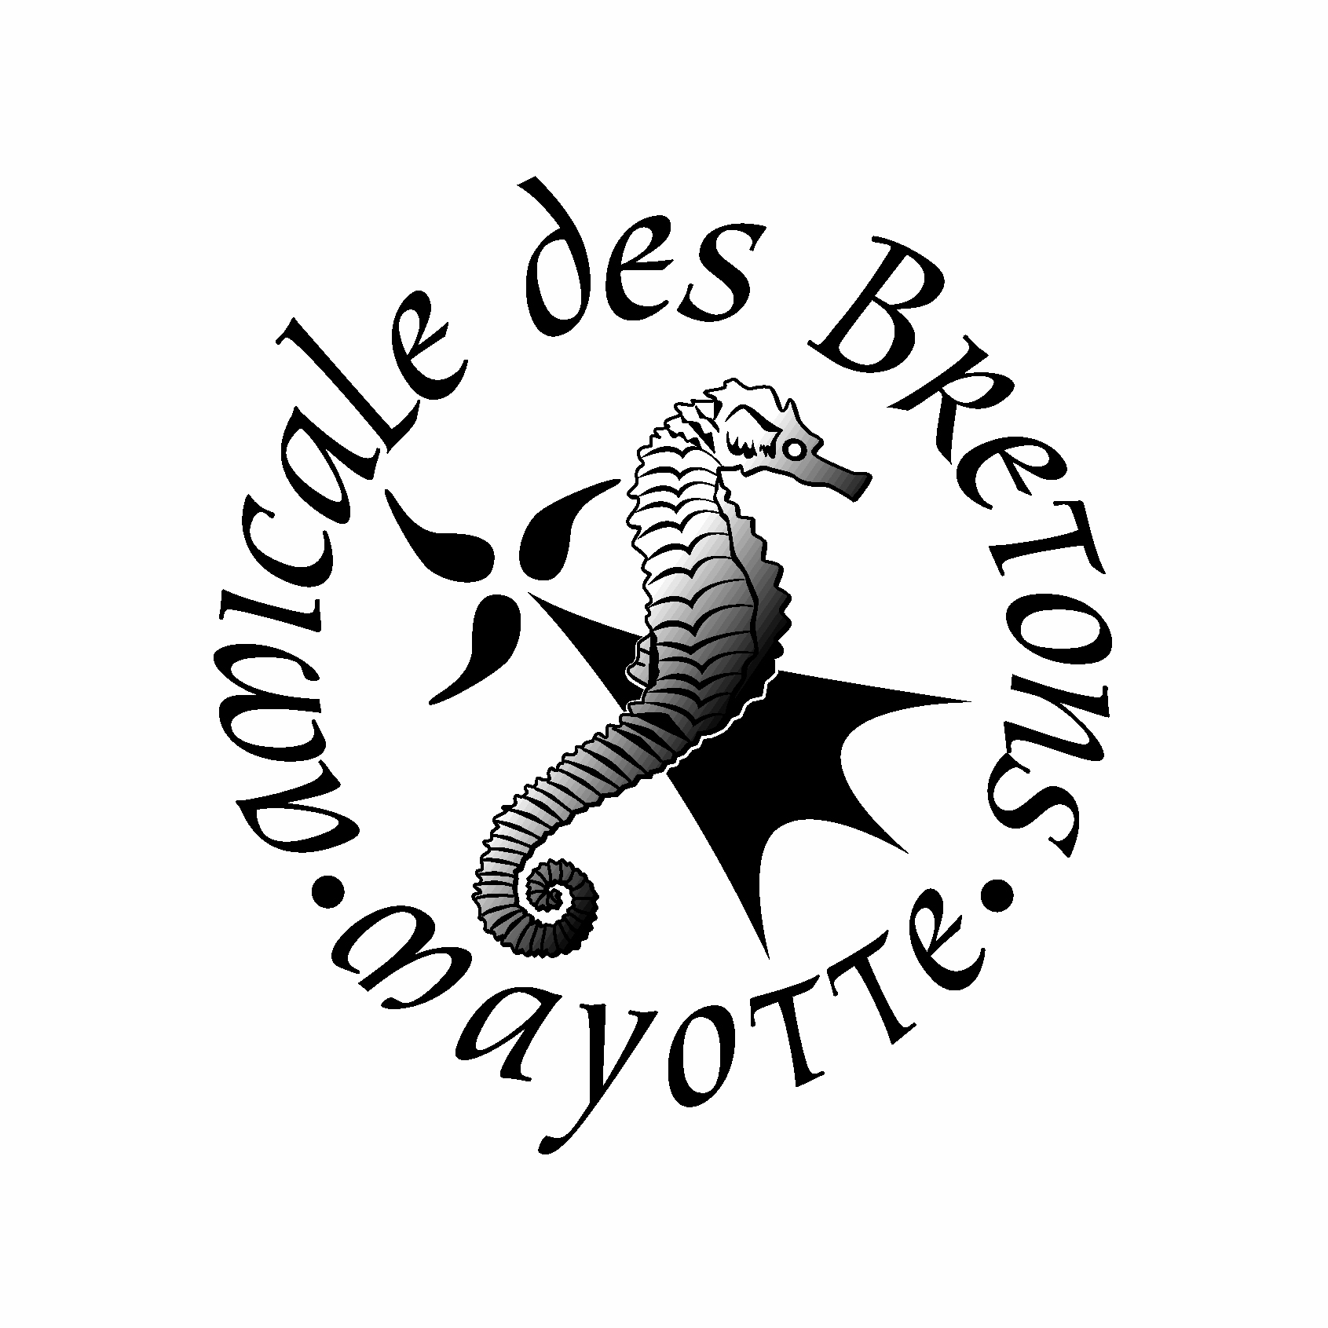

Association loi 1901
http://amicaledesbretonsdemayotte.wifeo.com

INSCRIPTION
2026 / 2027

https://www.facebook.com/amicaledesbretonsdemayotte/

lesbretonsdemayotte@gmail.com

OBJECTIFS :

- Accueillir les nouveaux arrivants ;
- Promouvoir la Bretagne à Mayotte par l’organisation de représentations et de rassemblements ;
- Développer les échanges culturels et économiques entre la Bretagne et Mayotte.

NOM :

PRENOMS (de tous les membres de la famille et dates de naissance) :

VILLE DOMICILE :
N° TEL PORTABLE :

MAIL :
TARIF : 0 INDIVIDUEL 20€ 0 FAMILIAL 40€

Je m’engage ainsi que ma famille à respecter les consignes indiquées par les organisateurs sous peine d’exclusion de l’association. J’accepte que mes coordonnées soient diffusées à l’ensemble des membres de l’amicale et que mon image soit utilisée. En cas d’empêchement personnel, toute prestation déjà payée ne sera pas remboursée sauf cas particulier.

SIGNATURE :

